注册：SNJB0101
重大气象信息专报

2025年总第464期（天气第416期）
陕西省气象灾害应急指挥部办公室
陕 西 省 气 象 局 签发：罗 慧

一、暴雪蓝色预警
（2025年12月11日11时21分）
陕西省气象台2025年12月11日11时发布暴雪蓝色预警：预计12月11日20时至12日20时，陕北、关中北部、秦岭山区有中到大雪（3～10毫米），商洛中北部有小到中雨（1～5毫米），西安南部局地（鄠邑区、周至县）、延安东部局地（宜川县、延长县）、安康北部局地（宁陕县）有暴雪（10～15毫米）。降雪主要时段在11日夜间至12日上午。延安南部局地（黄龙县、黄陵县、洛川县）、关中北部局地（宜君县）、秦巴山区局地（鄠邑区、周至县、宁陕县、洛南县）有冻雨或冰粒。新增积雪深度：陕北西北部、关中北部1～3厘米，陕北东部及南部2～6厘米，秦岭山区4～8厘米。
此次过程雨雪相态复杂，伴有雨雪转换，局地有冻雨或冰粒，受其影响，陕北大部、关中北部、商洛部分、秦巴山区道路湿滑、积雪结冰、低能见度风险高。影响区域的交通、铁路、航空、电力、通讯、设施农业将受到影响，建议相关部门备齐应急物资设备，随时做好应急启动、响应、处置的准备。积雪可能导致风光设施和输电线路产生结冰、光电设施积雪覆盖，同时易导致简易搭建物、设施大棚、体育馆等大跨度建筑垮塌，建议提前巡检加固，及时清除积雪结冰，加强交通安全和城市运行应急管理工作。
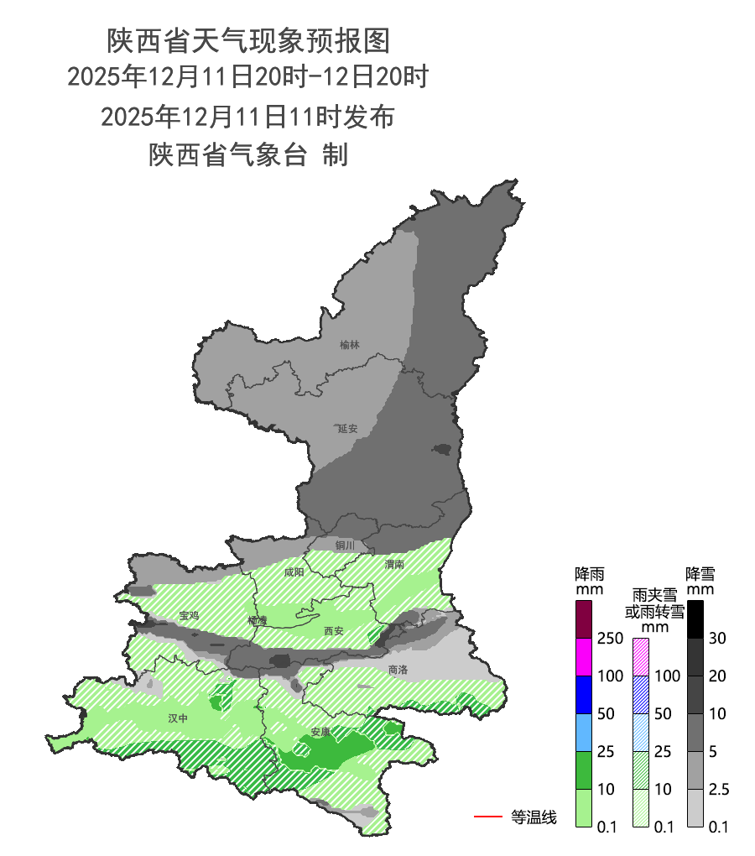
图1 2025年12月11日20时至12日20时天气现象落区预报图
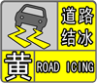
二、道路结冰黄色预警信号
（2025年12月11日11时29分）
陕西省气象台2025年12月11日11时20分发布道路结冰黄色预警信号：预计12日0时至12日12时将出现降水且地表温度低于0℃，可能出现对交通有影响的道路结冰：西安市长安区、鄠邑区、蓝田县、周至县，宝鸡市陈仓区、太白县、麟游县、千阳县、陇县、凤县，咸阳市永寿县、彬州市、旬邑县、长武县，铜川市王益区、印台区、耀州区、宜君县，渭南市临渭区、韩城市、华阴市、华州区、潼关县、澄城县、合阳县、蒲城县、白水县，延安市宝塔区、安塞区、黄陵县、黄龙县、宜川县、洛川县、富县、甘泉县、吴起县、志丹县、子长市、延川县、延长县，榆林市榆阳区、横山区、神木市、府谷县、定边县、靖边县、绥德县、米脂县、佳县、吴堡县、清涧县、子洲县，汉中市南郑区、城固县、洋县、镇巴县、宁强县、留坝县、佛坪县，安康市宁陕县、紫阳县、岚皋县、平利县、镇坪县，商洛市商州区、洛南县、丹凤县、商南县、山阳县、镇安县、柞水县，请注意防范。
防御指南：
1.交通、公安等部门要按照职责做好道路结冰应对准备工作；
2.驾驶人员应当注意路况，安全行驶；
3.行人外出尽量少骑自行车，注意防滑。


三、大风蓝色预警信号
（2025年12月11日11时17分）
陕西省气象台2025年12月11日10时59分发布大风蓝色预警信号：预计下述地区11日14时至12日14时将受大风影响，平均风力5-6级（8.0-13.8米/秒），阵风7级（13.9-17.1米/秒）以上：西安市阎良区、临潼区、长安区、鄠邑区、高陵区、蓝田县、周至县、西咸新区，宝鸡市太白县、凤县，咸阳市三原县、泾阳县、礼泉县、永寿县、彬州市、淳化县、旬邑县、长武县，铜川市王益区、印台区、耀州区、宜君县，渭南市临渭区、韩城市、华阴市、华州区、潼关县、大荔县、澄城县、合阳县、蒲城县、富平县、白水县，延安市宝塔区、安塞区、黄陵县、黄龙县、宜川县、洛川县、富县、甘泉县、吴起县、志丹县、子长市、延川县、延长县，榆林市定边县、靖边县，汉中市南郑区、洋县、镇巴县、宁强县、留坝县、佛坪县，安康市宁陕县、紫阳县、岚皋县、平利县、镇坪县、旬阳市、白河县，商洛市商州区、洛南县、丹凤县、商南县、山阳县、镇安县、柞水县，请注意防范。
防御指南：
1.政府及相关部门按照职责做好防大风工作；
2.关好门窗，加固围板、棚架、广告牌等易被风吹动的搭建物，妥善安置易受大风影响的室外物品，遮盖建筑物资；
3.相关水域水上作业和过往船舶采取积极的应对措施，如回港避风或者绕道航行等；
4.行人注意尽量少骑自行车，刮风时不要在广告牌、临时搭建物等下面逗留；
5.有关部门和单位注意森林、草原等防火。


报：省委、人大、政府、政协领导同志，省委、人大、政府政协办公厅
送：省委宣传部、省委网信办、省发展和改革委员会、省教育厅、省工业和信息化厅、省公安厅、省民政厅、省财政厅、省自然资源厅、省生态环境厅、省住房和城乡建设厅、省交通运输厅、省水利厅、省农业农村厅、省商务厅、省文化和旅游厅、省卫生健康委员会、省应急管理厅、西北能源监管局、省林业局、省广播电视局、省文物局、省人民防空办公室、省邮政管理局、省通信管理局、省军区、武警陕西省总队、省消防救援总队、国网陕西省电力有限公司、西部机场集团有限公司、中国铁路西安局集团有限公司

制作：杜一博 张蔚然 陈小婷 韩飞 审核：张树誉 潘留杰 审签：赵奎锋
